НИУ ИТМО

Факультет программной инженерии и компьютерной техники

Направление подготовки 09.03.04 Программная инженерия

Дисциплина «Вычислительная математика»

**Отчет**

По лабораторной работе №4 «Аппроксимация функции методом

наименьших квадратов»

Вариант 27

Выполнил:

*студент группы P32131*

*Овсянников Роман Дмитриевич*

Преподаватель:

*Малышева Татьяна Алексеевна*

Санкт-Петербург,

2023 г.

**Цель работы:**

Найти функцию, являющуюся наилучшим приближением заданной табличной функции по методу наименьших квадратов.

**Рабочие формулы метода:**

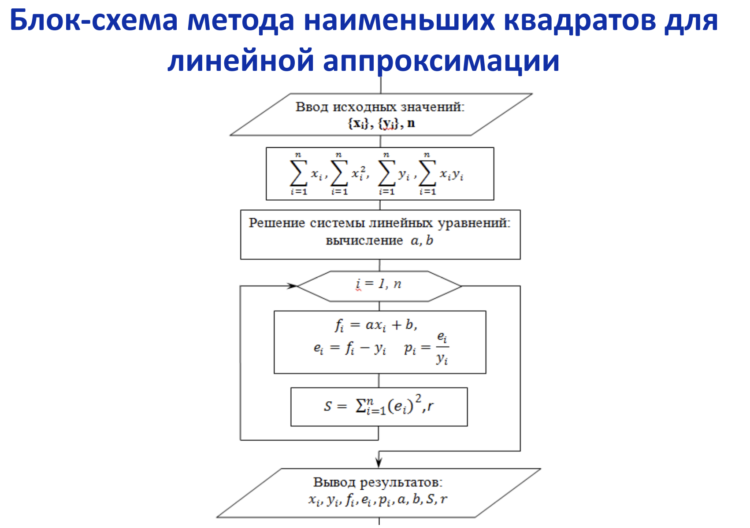

**Вычислительная часть лабораторной работы:**Функция: y = 18x / (x^4 + 27), x ∈ [0, 2], h = 0.2

| x | y |
| --- | --- |
| 0,00 | 0 |
| 0,20 | 0,1333254326 |
| 0,40 | 0,2664140667 |
| 0,60 | 0,398089172 |
| 0,80 | 0,5253633763 |
| 1,00 | 0,6428571429 |
| 1,20 | 0,7429420505 |
| 1,40 | 0,817078232 |
| 1,60 | 0,8583281675 |
| 1,80 | 0,8640552995 |
| 2,00 | 0,8372093023 |

Квадратичная аппроксимация:  
Σx = 11   
Σx^2 = 15.4   
Σx^3 = 24.2   
Σx^4 = 40.5328   
Σy = 6.0856622423  
Σxy = 8.07371525744   
Σx^2*y = 12.187367449448  
Решаем систему  
 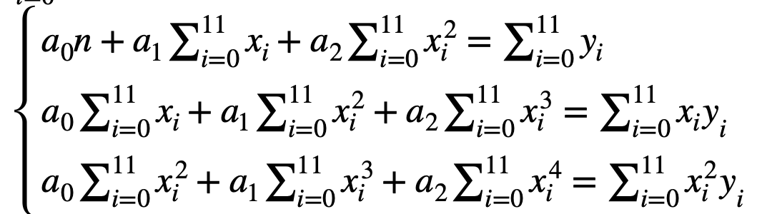

a0 = -0.033495  
a1 = 0.901518  
a2 = -0.224844  
Итоговая аппроксимация: P(x) = -0.033 + 0.902x + -0.225x^2

| x | y | Eps |
| --- | --- | --- |
| 0,00 | 0 | -0,033 |
| 0,20 | 0,1333254326 | 0,004 |
| 0,40 | 0,2664140667 | 0,025 |
| 0,60 | 0,398089172 | 0,028 |
| 0,80 | 0,5253633763 | 0,018 |
| 1,00 | 0,6428571429 | 0,0003 |
| 1,20 | 0,7429420505 | -0,018 |
| 1,40 | 0,817078232 | -0,029 |
| 1,60 | 0,8583281675 | -0,025 |
| 1,80 | 0,8640552995 | -0,003 |
| 2,00 | 0,8372093023 | 0,033 |

σ = 0.023

Линейная аппроксимация:  
Σx = 11   
Σx^2 = 15.4   
Σy = 6.0856622423  
Σxy = 8.07371525744

Решаем систему:  
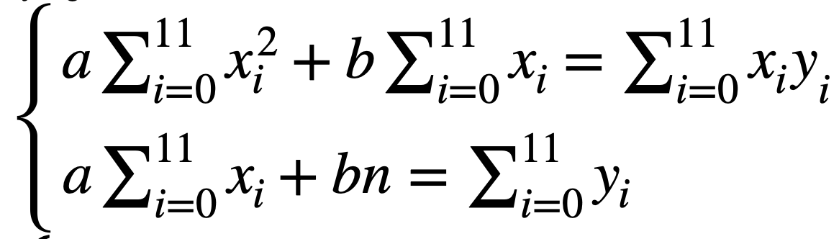  
  
a = 0.451830  
b = 0.101412  
Итоговая аппроксимация: P(x) = 0.452x + 0.101

| x | y | Eps |
| --- | --- | --- |
| 0,00 | 0 | 0,101 |
| 0,20 | 0,1333254326 | 0,058 |
| 0,40 | 0,2664140667 | 0,016 |
| 0,60 | 0,398089172 | -0,026 |
| 0,80 | 0,5253633763 | -0,062 |
| 1,00 | 0,6428571429 | -0,090 |
| 1,20 | 0,7429420505 | -0,099 |
| 1,40 | 0,817078232 | -0,083 |
| 1,60 | 0,8583281675 | -0,034 |
| 1,80 | 0,8640552995 | 0,051 |
| 2,00 | 0,8372093023 | 0,168 |

σ = 0.083

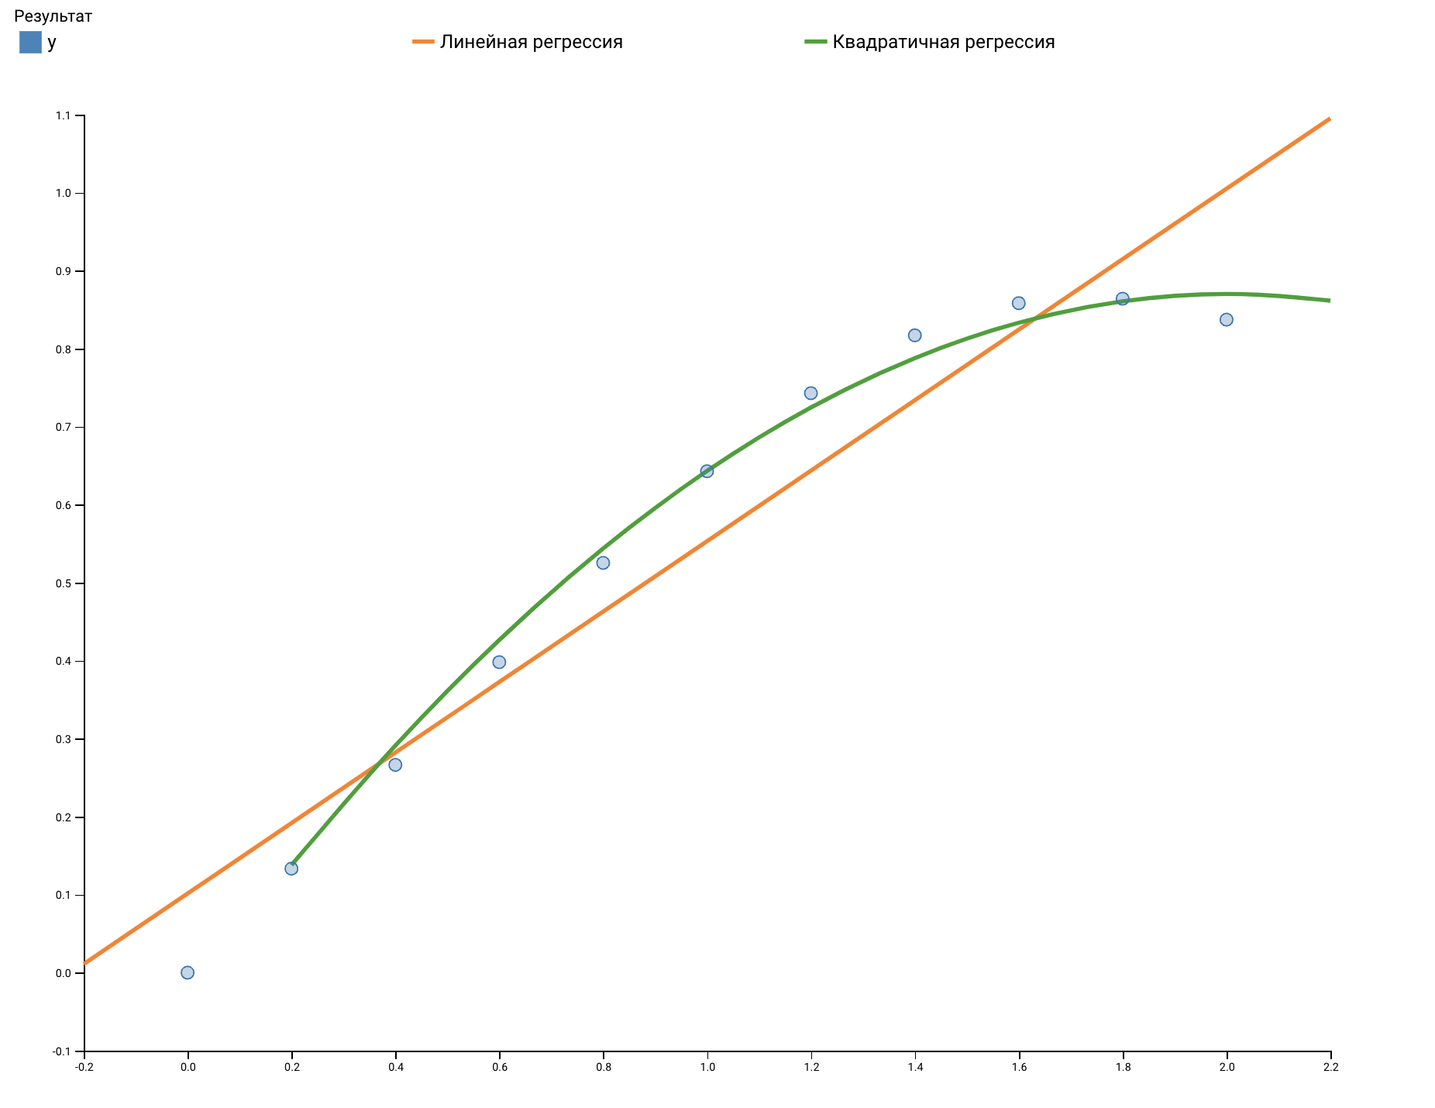

Квадратичная аппроксимация является лучшей

**Листинг программы:**

Код программы: <https://github.com/Ja1rman/Computational-Mathematics/blob/main/lab4/main.go>

**Графики аппроксимирующих функций**:

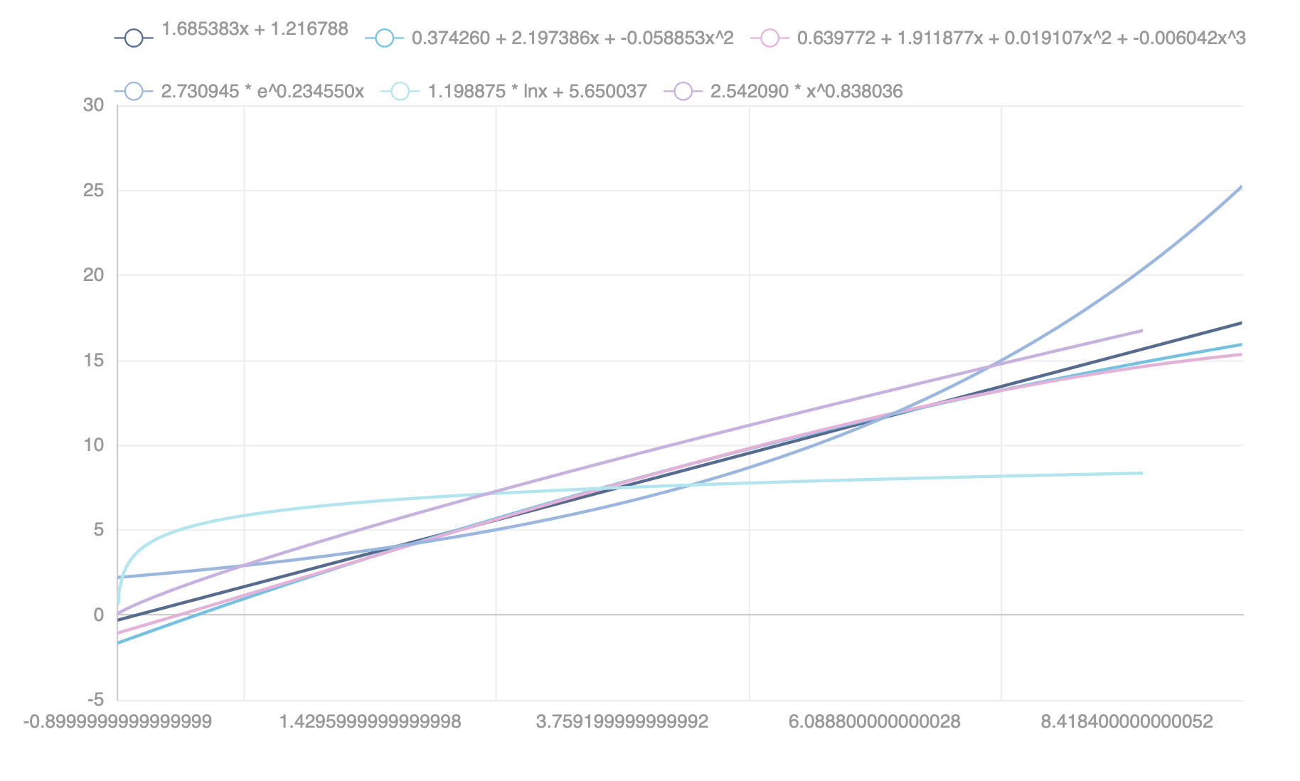

**Результаты выполнения программы при различных исходных данных**:

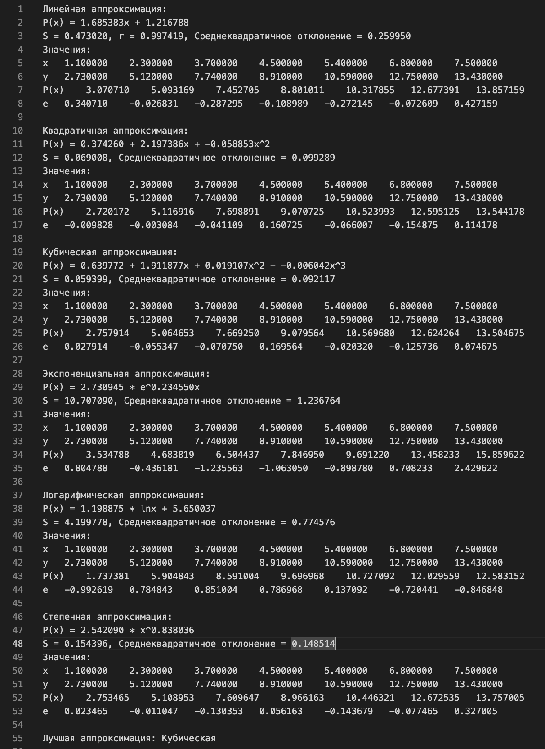

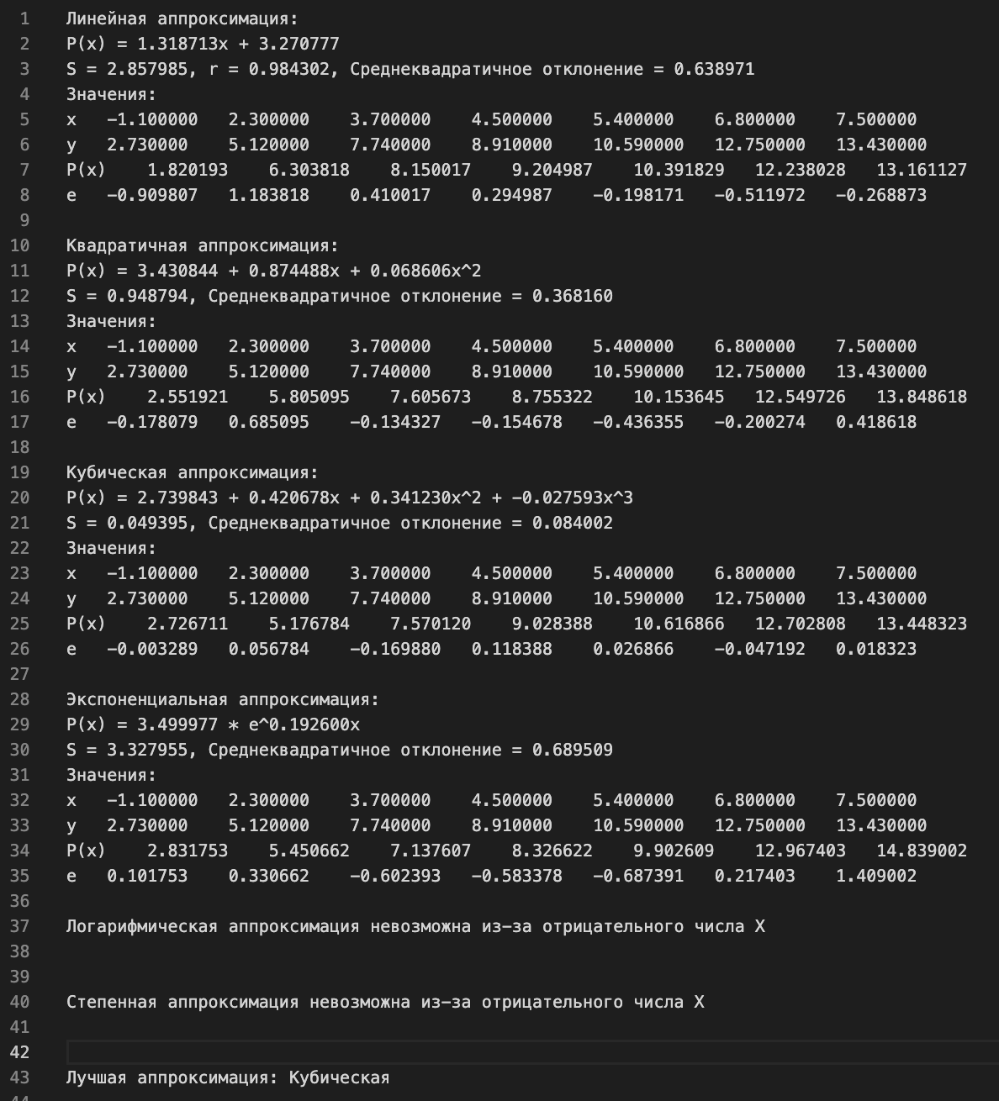

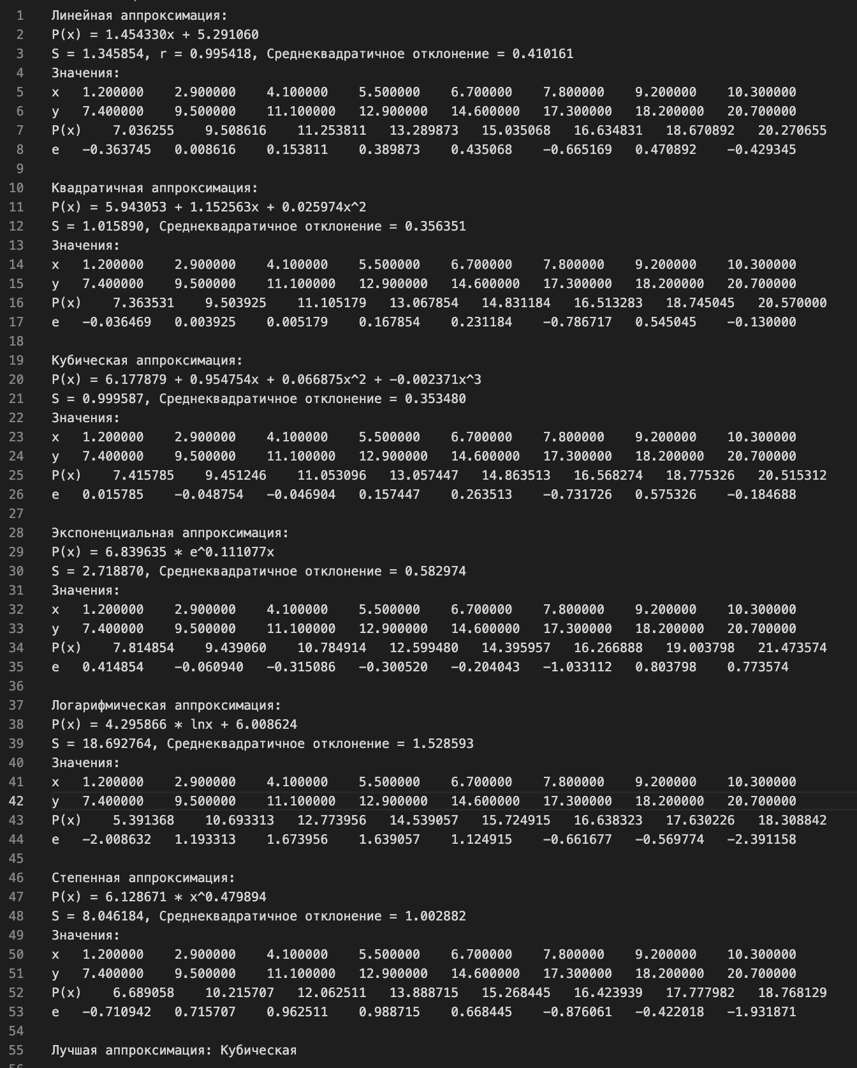

**Вывод:**

В результате выполнения лабораторной работы я познакомился с аппроксимациями функции методом наименьших квадратов и реализовал их на языке программирования Go.